SVEUČILIŠTE U SPLITU
FAKULTET ZNANOSTI O MORU
SVEUČILIŠNI DIPLOMSKI STUDIJ MORSKO RIBARSTVO

Ime Prezime

DINAMIKA POPULACIJE VRSTE ILLEX COINDETII U JADRANU

Diplomski rad

Split, travanj 2026.
SVEUČILIŠTE U SPLITU
FAKULTET ZNANOSTI O MORU
SVEUČILIŠNI DIPLOMSKI STUDIJ MORSKO RIBARSTVO

DINAMIKA POPULACIJE VRSTE ILLEX COINDETII U JADRANU

Diplomski rad

Predmet: Odnosi među morskim organizmima

Mentor: Student:
Doc. dr. sc. Ime Prezime Ime Prezime

Split, travanj 2026.
TEMELJNA DOKUMENTACIJSKA KARTICA

Sveučilište u Splitu Diplomski rad
Fakultet znanosti o moru
Sveučilišni diplomski studij Morsko ribarstvo

DINAMIKA POPULACIJE VRSTE ILLEX COINDETII U JADRANU

Ime Prezime

Sažetak
U ovoj su disertaciji predstavljeni rezultati istraživanja vrste Illex coindetii (Vérany, 1839) na području istočnog Jadranskog mora. Dio uzoraka (N = 12113) je sakupljen tijekom višegodišnjih ribarstveno-bioloških istraživanja obavljenih na području istočnog Jadrana, a drugi dio (N = 1287) tijekom jednogodišnjeg mjesečnog uzorkovanja na području srednjeg istočnog Jadrana. Rezultati pokazuju da je lignjun rasprostranjen uzduž istočnog Jadrana, a preferira veće dubine između 100 i 200 m na kojima se i razmnožava. Najgušća naselja su na području Jabučke kotline i rubnih dijelova Južnojadranske kotline. Koćarski ulovi ove vrste su veliki, a lignjun je jedna od brojčano najzastupljenijih vrsta u ukupnom ulovu glavonožaca. Omjer spolova je iznosio 1:1,8 u korist mužjaka. Raspon dorzalne dužine plašta lignjuna je bio od 36 do 216 mm (101,20 ± 31,74 mm), a mase tijela od 1,79 do 356,90 g (37,19 ± 40,98 g). Između spolova postoji izraženi spolni dimorfizam koji se očituje u većoj dorzalnoj dužini plašta, dužini peraje i veličini kljuna kod ženki. Lignjun se tijekom cijelog životnog ciklusa intezivno hrani, i to većinom ribama (%F = 62,07), a onda rakovima (%F = 30,09) i glavonošcima (%F = 27,90).

(20 stranica, 12 slika, 8 tablica, 52 literaturna navoda, jezik izvornika: hrvatski)

Ključne riječi: Illex coindetii, rast, ishrana, razmnožavanje, Jadran

Mentor: Doc. dr. sc. Ime Prezime
Komentor: Izv. prof. dr. sc. Ime Prezime

Ocjenjivači: 1. Izv. prof. dr. sc. Ime Prezime
2. Doc. dr. sc. Ime Prezime
3. Prof. dr. sc. Ime Prezime

BASIC DOCUMENTATION CARD

University of Split MSc Thesis
Faculty of Marine Sciences
Graduate study Marine Fishery

POPULATION DYNAMICS OF ILLEX COINDETII IN THE ADRIATIC

Ime Prezime

Abstract
In this thesis, results of research on the broadtail shortfin squid Illex coindetii (Vérany, 1839) inhabiting the eastern Adriatic Sea are presented. One part of the sample (N = 12113) was collected during multiannual fishery-biology investigations in the eastern Adriatic, while the other part (N = 1287) during one-year monthly sampling in the central part of the eastern Adriatic. Data show wide distribution of shortfin squid over the eastern Adriatic, prefering deeper depths between 100 and 200 m where this species also reproduces. The highest species density was found in the Adriatic Pit and South Adriatic Pit. The trawl catches of this species are high and shortfin squid is one of the most represented species in the total cephalopod catch. Sex ratio was 1:1.8 in favor of males. Dorsal mantle length ranged from 36 to 216 mm (101.20 ± 31.74 mm), while body weight ranged from 1.79 to 356.90 g (37.19 ± 40.98 g). Conspicuous sexual dimorphism between sexes was found for dorsal mantle length, fin length and beak size always being bigger in females. During its life cycle, shortfin squid feeds intensively, mostly on fishes (%F = 62.07), crustaceans (%F = 30.09) and cephalopods (%F = 27.90).

(20 pages, 12 figures, 8 tables, 52 references, original in: Croatian)

Keywords: Illex coindetii, growth, diet, reproduction, Adriatic

Supervisor: Ime Prezime, PhD / Assistant Professor
Co-supervisor: Ime Prezime, PhD / Associate Professor

Reviewers: 1. Ime Prezime, PhD / Associate Professor
2. Ime Prezime, PhD / Assistant Professor
3. Ime Prezime, PhD / Full Professor

SADRŽAJ:
1. UVOD 1
1.1. Dosadašnja istraživanja 2
1.2. Svrha i ciljevi rada 3
2. MATERIJALI I METODE 4
2.1. Potpoglavlje 5
2.1.1. Potpoglavlje 7
2.2. Potpoglavlje 10
3. REZULTATI 13
4. RASPRAVA 16
5. ZAKLJUČCI 20
6. LITERATURA 21
7. PRILOZI 26

1. UVOD

Fakultet znanosti o moru je podružnica i organizacijska jedinica Sveučilišta u Splitu u okviru koje se organiziraju sveučilišni prijediplomski, diplomski i poslijediplomski (doktorski) studijski programi o moru, njegovom živom bogatstvu, morskom ribarstvu te biološkoj oceanografiji i ekologiji mora (Slika 1).

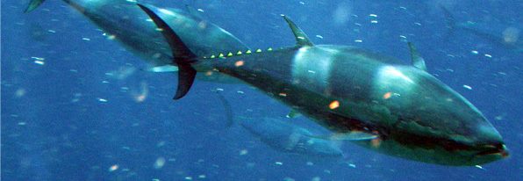
Slika 1. Sveučilišni studijski centar za studije mora (izvor: www.more.unist.hr).

Fakultet znanosti o moru je podružnica i organizacijska jedinica Sveučilišta u Splitu u okviru koje se organiziraju njegovom živom bogatstvu, morskom ribarstvu te biološkoj oceanografiji i ekologiji mora (Slika 2).

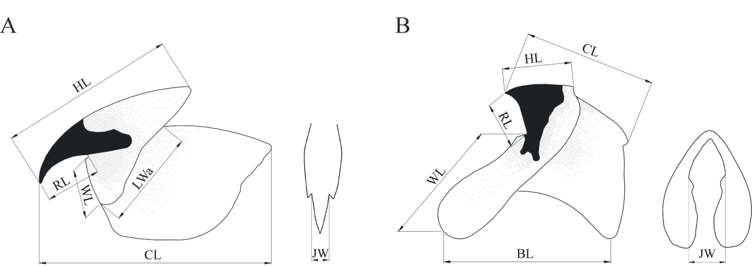
Slika 2. Morfometrijske značajke gornjeg (A) i donjeg (B) kljuna izmjerene na vrsti Illex coindetii (mm): dužina kape (HL), dužina rostruma (RL), dužina krila (WL), dužina krijeste (CL), širina čeljusti (JW), širina lateralne stijenke (LWa) na gornjem kljunu te dužina bazne linije (BL) na donjem kljunu (prema Petrić i sur., 2010).

2. MATERIJALI I METODE

Fakultet znanosti o moru je podružnica i organizacijska jedinica Sveučilišta u Splitu u okviru koje se organiziraju (Ferri i Petrić, 2009; Ferri, 2011). Petrić i sur. (2010) opisuju sveučilišni prijediplomski i diplomski i poslijediplomski studijski programi o moru, njegovom živom bogatstvu, morskom ribarstvu te biološkoj oceanografiji i ekologiji mora (Tablica 1).

Tablica 1. Indeks brojnosti (N/km²) te postotna zastupljenost (%) vrste Illex coindetii u lovinama glavonožaca tijekom uzorkovanja u okviru programa MEDITS, od 1996. do 1998. godine na području istočnog Jadrana.
Godina | N/km² | %
1996 | 18,94 | 4,54
1997 | 49,27 | 10,77
1998 | 48,55 | 13,61

2.1. Potpoglavlje

Sveučilišni odjel za studije mora je podružnica i organizacijska jedinica Sveučilišta u Splitu u okviru koje se organiziraju (Ferri, 2011; Petrić, 2011). Sveučilišni preddiplomski, diplomski programi o moru, njegovom živom bogatstvu, morskom ribarstvu te biološkoj oceanografiji i ekologiji mora (Slika 1 i 2).
Prema Sparre i Venema (1998) za procjenu biomase i brojnosti lignjuna korištena je tzv. 'swept area' metoda kojom se ulov lignjuna standardizirao na jedinicu površine, pri čemu je lovna površina potega izračunata prema sljedećoj formuli:
P = 0,001 * a * s
gdje je:
P – lovna površina potega (km²)
a – horizontalni otvor mreže (m)
s – prijeđeni put (km).

Sveučilišni studijski odjel za studije mora je podružnica (Mirela Petrić, usmeno priopćenje). Sveučilišni studijski odjel za studije mora (Slika 2A).

4. LITERATURA

AOCS. 1994. The official methods and recommended practices of the American Oil Chemists’ Society. The American Oil Chemists’ Society: Champaign, IL.
Anonimus 2013. Sensory evaluation of whole fish. Dostupno sa: http://www.kaeligatt.is/english/quality-measurements/sensory-evaluation-/sensory-evaluation-of-whole-fish/, pristupljeno: veljača, 2013.
Buljević M. 2011. Biološka obilježja i distribucija vrste Sepia elegans (Blainville, 1827) u sjevernom i srednjem Jadranu. Diplomski rad, Sveučilište u Splitu, 49 str.
Clarke MR. 1986. A handbook for the identification of cephalopod beaks. Clarendon Press, Oxford, 273 str.
FAO. 2013. FAO Species Fact Sheets: Boops boops (Linnaeus, 1758). Dostupno sa: http://www.fao.org/fishery/species/2385/en2013, pristupljeno: srpanj, 2013.
Ferri J. 2011. Ribarstveno-biološke i ekološke osobine škrpuna, Scorpaena porcus (Linnaeus, 1758) u istočnom Jadranu. Doktorska disertacija, Sveučilište u Splitu, 152 str.
Ferri J, Matić-Skoko S, Kraljević M, Dulčić J. 2006. Biologija nedorasle ovčice, Lithognathus mormyrus (Linaeus, 1758) (Teleostei, Sparidae) na istočnoj obali Jadranskog mora. Zbornik sažetaka, 9. Hrvatski biološki kongres, Besendorfer V, Klobučar G (ur.), Hrvatsko biološko društvo 1885, Zagreb, str. 292-293.
Froese R, Pauly D. 2012. FishBase. Dostupno sa: www.fishbase.org, pristupljeno: ožujak, 2012.
HRN EN ISO 5508:1999. Animal and vegetable fats and oils - Analysis by gas chromatography of methylesters of fatty acids. International Organization for Standardization: Genève, Švicarska.
Petrić M. 2013. Interna skripta iz predmeta Biologija. Sveučilište u Splitu.
Petrić M, Ferri J, Škeljo F, Krstulović Šifner S. 2010. Body and beak measures of Illex coindetii (Cephalopoda: Ommastrephidae) and their relation to growth and maturity. Cahiers de Biologie Marine, 51: 275-287.
Pravilnik o tržišnim standardima određenih proizvoda ribarstva. 2010. Narodne novine 37, Zagreb.
Seed R. 1976. Ecology. U: Bayne BL (ur.), Marine Mussels: their Ecology and Physiology. Cambridge University Press, Cambridge, str. 13-66.
Soldo A. 2010. Plodovi mora. Dostupno sa:
http://more.unist.hr/Ostalo/Zanimljivosti/tabid/646/articleType/ArticleView/articleId/724/language/hr-HR/Plodovi-mora.aspx, pristupljeno: srpanj, 2013.

